パソコン小話（２９１）
2019/12/20

エクスプローラーの使い方 ９：パソコンの中身を表示

Windows１０のエクスプローラーに付いては、小話３９，５２で説明していますが、整理して紹介します。
パソコン操作は、結果は同じでも操作の過程は、幾通りもあります。小話では、その一例を紹介している事をご承知下さい。使い慣れた方法で操作いただいてかまいません。

エクスプローラーのＰＣをクリックしますと、パソコンの中身が全部見えます。

1．エクスプローラーを起動 → ＰＣ をクリック
内蔵のハードディスク、ＵＳＢメモリ、ＳＤメモリカード、
外付けのハードディスク等がドライブとして表示されます。

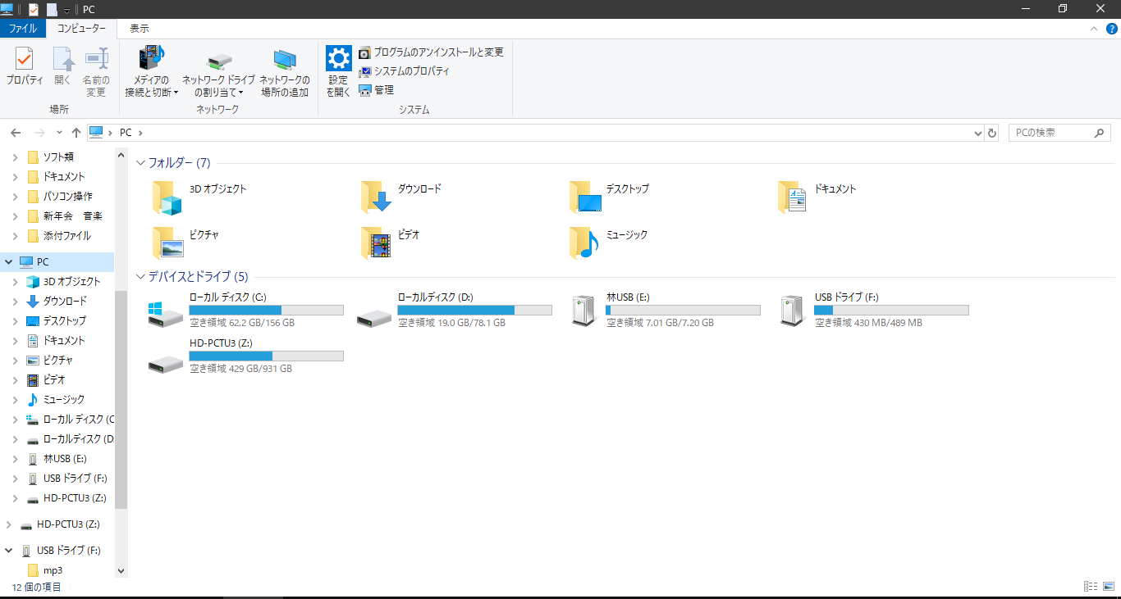

ここに、表示されていない場合は、パソコンに認識されていませんので
たとえ、接続されていても使用できません。

認識されない場合は、エクスプローラーを再度、起動し直したり、パソコンを再起動すると認識される場合があります。
以上

